 МБМБУ «Арча 2 нче балалар бакчасы»
ЧИШМӘ БАШЫ
№5, 16.01.2026 ел
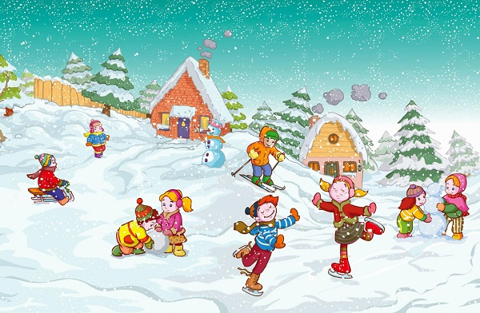  Кышкы уеннар |  |  |  |  | Ак мизгел  Яратам мин ап-ак төсне  Бөтен дөнья ап-ак төсле.  Куяннар да ак тун кигән  Каеннар да ак туннан.  Бүреккә дә, керфеккә дә  Борынга да ак кунган.  Биек булып, ап-ак булып  Урамга ак кар яуган.  Көне буе шау-гөр килеп  Шуабыз шул ак таудан.  ( Р.Миңнуллин)
Салкын, саф һава  Салкын, саф һава,  Йомшак кар ява.  Урамга чыксаң,  Битләр кызара.  Кар бөртекләре  Өстеңә куна,  Үзләре матур  Һәм салкын була.  (Ә.Бикчәнтәева)  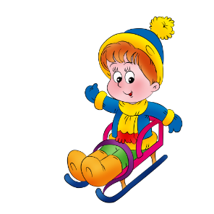 |  | Кыш килде  Килеп җитте кыш та,  Ай-яй салкын тышта...  Өч ай торыр торса, –  Аның гомере кыска.  Тәңкә карлар сипкән,  Җирне ап-ак иткән;  Чыршы, каен, имән  Кардан чикмән кигән.  Саф һавага чыгып,  Таудан чана шуып,  Кышның салкыннарын  Җибәрәбез, куып.  Ә кыш, көлә-көлә,  Битебездән үбә.  Алсу була безнең  Битләр шуңа күрә.  (Бари Рәхмәт) |  | 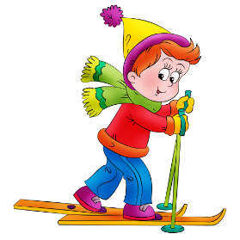  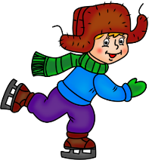
Гыйнвар аена сынамышлар һәм ышанулар  • Чәүкәһәм каргалар һавада очып әйләнсә – кар явар, карга утырсалар – җылыга, агачларныңөске өлешенәкунсалар – каты суыкларга;  • Чыпчыклар чыркылдашса – җепшетә;  • Гыйнварда тукран шакылдата башласа – яз вакытыннан алда килә;  • Елның беренче ае җылы икән, яз соңара һәм май суык була;  • Ел башы суык булса, җәй эссе килә;  • Гыйнвар кар-буранлы булса, җәй көне яңгыр еш явар;  • Гыйнварның икенче яртысында кояшлы көннәр – яхшы уңышка;  • Гыйнварда озын һәм еш урнашкан боз сөңгеләре эленеп торса, уңыш яхшы булыр;  • Сукыр тычкан гыйнварда оясыннан чыкса – май салкын була;  • Гыйнварда март булса, мартта гыйнвардан курык. |  |  | Табышмаклар  Һәрҗир карланган,  Сулар бозланган,  Уйный җил-буран,  Бу кайчак, туган? (Кыш көне)  Тәңкә карлар сибелгән  Җир ап-акка күмелгән.  Чыршы, каен, имән  Кардан чикмән кигән.  Бу кайчак? (Кыш)  Йолдыз, йолдыз вак кына,  Яфраклары ак кына.  Өс киемеңә куна,  Тәнгә тисә су була  (Кар бөртеге)  Оча – юк канатлары,  Чаба – юк аяклары,  Тышта булса өелә,  Өйгә керсә, җәелә. (Кар) | “Балачак – бергә уйнап  үсәрчак”  «Ак аю»  Карга диаметры 4–5 метр булган әйләнә сызып, уйнаучылар шунда кереп баса. Ике бала «ак аю» итеп билгеләнә һәм әйләнәнең тышкы ягында кала. Алар, кулга-кул тотынып, әйләнә эчендә йөрүче балаларны «ятьмәгә эләктереп» йөриләр. Һәр эләккән бала уеннан чыга барып, соңыннан аюларга тоттырмаган берсе генә кала, һәм ул җиңүче була.  «Шар сугу»  Кыш көне ир балалар уйный торган уен. Башта тигез җирдә бер кечерәк чокыр казыла. Уенчыларның һәрберсендә кәкре таяклар (кәшәкәләр) була. Ике командага бүленгәннән соң, бер команда чокыр саклый, икенчеләре шарны чокырга төшерергә тырыша. Кайсы команда шарны чокырга күбрәк төшерә ала, шул команда җиңүче була.  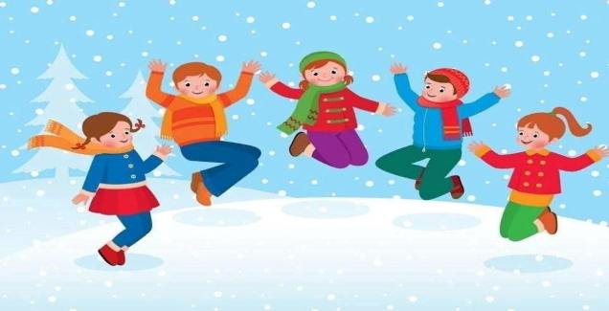
26 нчы гыйнварь көнне безнең балалар бакчасында зурлар һәм мәктәпкә әзерлек төркемендә тәрбияләнүче балалар белән берлектә Ажаган-Зарница уен-ярышы уздырылды. Уенның максаты - балаларга хәрби-патриотик тәрбия бирү, мөстәкыйльлек, аңлы дисциплина, үзара дустанә мөнәсәбәт ихтыяр көче, тапкырлык тәрбияләү. Уен барышында ике төркемдәге балалар командаларга бүленеп ярыштылар.Уен ачык һавада үткәрелде. Уен командирларның рапорты белән башланды. Һәр команда җырлап мәйданчыкта марш атладылар. Командаларның ярышка әзерлеге тикшерелде. Уенның кагыйдәсе һәм тәртибе аңлатылды.Безнең балалар бакчасында бу уен матур традицияга әверелеп бара. Уенның бүген дә көтеп алынган булуы һәм актив узуы үзе бер зур куаныч.Бүгенге көн балаларның күңел почмагында бик озакка кадәр сакланачак әле!

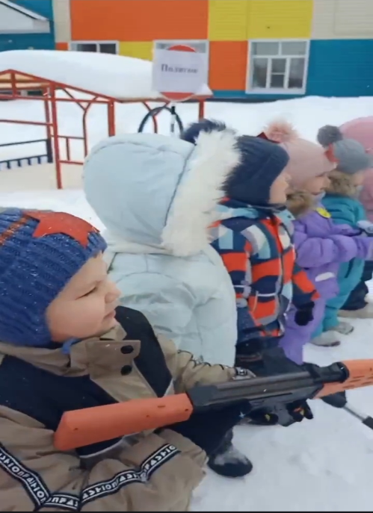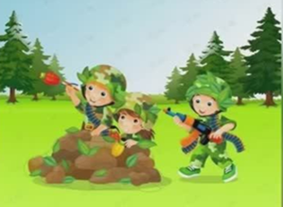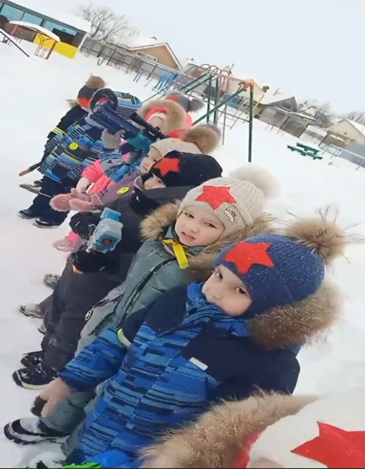

Әкиятләр илендә  Автор: Р. Шакирзянова  Кышкы уеннар турында әкият  Куян кышны ярата, чөнки кыш көне таудан чанада шуарга була. Бу бик күңелле кышкы уен.  Бүген җилсез матур һава. Матур кар ява. Ак кар бөртекләре әйләнә, күбәләкләр кебек һавада әйләнә дә йомшак кына җиргә ята. Куян тау башына барырга җыена һәм үзе белән сеңлесен дә алырга була. "Көннәр буе өйдә утыра. Саф һава суласын", - дип уйлый ул.  Сеңлесен агач чанага утыртып алып китә. Аңа юлда куян көлке хәлләр сөйли һәм кычкырып көлә башлый. Кинәт аңа сеңелесенең көлмәве ишетелми, кинәт артына борылып караса -чанасы буш!  "Коточкыч хәл! Мин сеңлемне югалттым!». Кире йөгерә дә сеңлесен таба. Ул көрт эчендә елмаеп ята икән бит! Ул афәрин, кайберәүләр шикелле елак түгел. “Егылгач, син нигә миңа кычкырмадың?” дип сорый Куянкай.  “Мин кычкырдым, син мине ишетмәдең”... Абыйсы кардан кага да сеңлесен яңадан чанага утырта: "Нык тотын, мине бүтән куркытма, килештекме?».  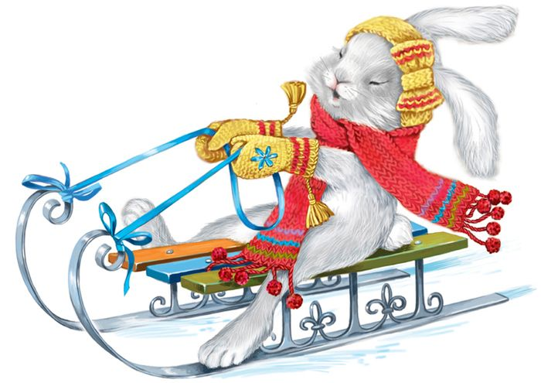 |  | Автор: Р. Шакирзянова  Кышкы уеннар  Кышкы көндә бик күңелле,  Дуслар белән уйнавы.  Йомшак, чиста, ап-ак карда  Бергәләшеп уйнавы.  Тауда чанада шуабыз.  Чаңгыда узышабыз.  Зур ярышларда катнашып,  Артта һич калышмыйбыз.  Җәй көне дә бик күңелле,  Ләкин кышка җитми шул,  Табигатьнең үз законы  Елга ике килми шул.  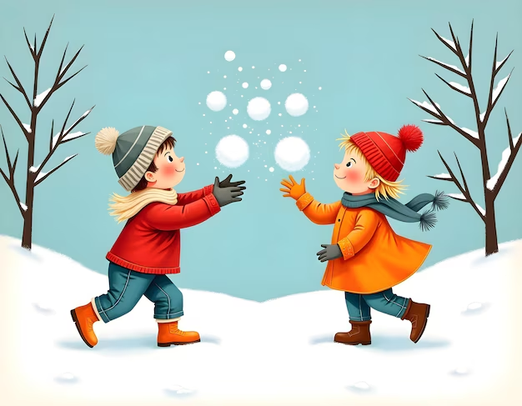   | Автор: Р. Шакирзянова  Кар бөртекләре патшалыгы  Бер тылсымлы балалар бакчасында кечкенә кар бөртекләре яшәгән. Көн саен алар кышкы уеннарны түземсезлек белән көтәләр икән, чөнки алар уйлавынча нәкъ менә шушы ел фасылында гына чын могҗизалар эшләргә мөмкин!  Беркөнне иртән кар бөртекләре кар патшалыгы төзү, чанада узыш һәм боз шугалагында күңелле бию турында хыялланды.  Башта кар бөртекләре патшалык төзеделәр. Һәркем үз патшалыгын иң матур һәм биек итәргә тырышты. Аннан чанада барысыннан да тизрәк шуу булды. Соныңнан барысы да бозда биергә өйрәнде.  Икенче көнне алар барысы бергә зур кышкы карнавал оештырдылар. Күңелле музыка яңгырады, балалар биеделәр, чанада шудылар һәм яңа кар фигуралары ясадылар. Хәтта өлкән тәрбиячеләр дә каршы тора алмадылар һәм күңел ачуга кушылдылар!Балалар бакчасындагы кышкы уеннар иң яратканнары булды, чөнки алар барлык балаларны да берләштерде!  